
Universidade do Minho
Escola de Engenharia
Mestrado Integrado em Engenharia Informática

Unidade Curricular de Sistemas Operacionais
Ano Lectivo de 2016/2017
Relatório Parte I
José Pedro Monteiro a73014,
Bruno Ribeiro a73269
Gil Gonçalves a67738
Luís Paulo Pedro a70415

Outubro, 2016

Data de Recepção
Responsável
Avaliação
Observações

Relatório Parte I

Outubro, 2016

José Pedro Monteiro a73014,
Bruno Ribeiro a73269
Gil Gonçalves a67738
Luís Paulo Pedro a70415

<</opcional Dedicatória>>

Resumo
O presente documento apresenta o desenvolvimento de um projeto para uma empresa de venda de jogos online. O contacto surgiu com a necessidade de melhorar o seu sistema de vendas, aplicando técnicas de Business Intelligence para, por exemplo fornecer publicidade específica a cada utilizador, para com isto recuperar a hegemonia na sua área de negócio.
Para tal, numa primeira fase vamos proceder à construção de um sistema operacional (base de dados relacional) capaz de cumprir todos os requisitos necessários ao negócio. Já numa segunda fase, serão aplicadas as técnicas de Business Intelligence necessárias para melhorar a qualidade do serviço.

Área de Aplicação: Desenho e arquitetura de Sistemas de Bases de Dados.
Palavras-Chave: Base de Dados, Sistemas Operacionais, Business Intelligence.

Índice
Resumo i
1 IntrOdução 1
1.1 Contextualização 1
1.2 Apresentação do Caso de Estudo 1
1.3 Motivação do projeto 2
1.3.1 Propósito da Base de Dados 2
1.3.2 Objetivo da Base de Dados 2
1.3.3 Client, Costumers e outros Stackholders 3
1.3.3.1 Clientes 3
1.3.3.2 Gerente 3
1.3.3.3 Produtoras 3
1.3.3.4 Outros Stackholders 3
1.3.4 Utilizadores do Produto 4
1.3.4.1 Os utilizadores do produto 4
1.3.4.2 Participação dos utilizadores 4
2 LEvantamento de requesitos 5
2.1.1 O Âmbito do Trabalho 5
2.1.2 A situação atual 5
3 Lista de Siglas e Acrónimos 5

IntrOdução
  - Contextualização

Com a evolução da Internet, muitas novas oportunidades de negócio surgiram, sendo sem dúvida alguma o comércio online uma das mais rentáveis e que cada vez mais tende a subir. Quando anteriormente era indispensável deslocarmo-nos para comprar um produto, agora este está à distância de alguns cliques, fazendo com que se deixasse de precisar de espaço físico para se poder construir um negócio. Um bom exemplo disto é a venda de videojogos em plataformas online.
O modelo de negócio consiste na compra de keys ao desenvolvedores dos videojogos para posteriormente colocar à venda no site da empresa. Para efetuar uma compra, o cliente apenas tem de aceder ao site da empresa, escolher o produto e fazer uma transferência bancária, possuindo algumas alternativas para realizar esta, entre as quais o MultiBanco, Paypal, etc.
Este modelo é muito mais prático para o utilizador, pois não precisa de se deslocar nem de esperar pela chegada de uma caixa com o videojogo, esperando apenas pela confirmação da transferência bancária, sendo esta processada normalmente com rapidez.
Todos estes benefícios fizeram com que este modelo seja atualmente utilizado amplamente, e juntando a isto técnicas de Business Intelligence como por exemplo profiling, é possível rentabilizar o negócio.
  - Apresentação do Caso de Estudo

De forma a recuperar a hegemonia anteriormente conquistada na área da venda de videojogos, esta empresa pretende mudar o seu modelo de negócio antiquado para um modelo de negócio que entende poder a vir ser mais rentável num futuro próximo.
Ao invés de possuir lojas físicas e consequentemente funcionários, esta pretende desfazer-se deste modelo e optar por construir uma plataforma online para a venda dos seus videojogos. Com isto, pretende também deixar de vender os famosos cd de videojogos, passando assim apenas a vender “keys” que poderão ser utilizadas em plataformas online de videojogos, como, por exemplo, a Steam.
De forma a usufruir dos serviços da empresa, um cliente tem de se registar na plataforma online com a sua informação pessoal e o seu e-mail. Posteriormente, de forma a puder realizar compras online, precisa de associar à sua conta de utilizador uma conta bancária. Com estes dados, é possível ao cliente ver o seu histórico de compras, requisitar o envio das faturas para o seu e-mail, consultar as pré-vendas que adquiriu, entre outros.
De forma a aumentar o lucro da empresa, esta pretende que seja implementado um mecanismo de profiling para fornecer sugestões de compra aos seus clientes de acordo com o seu histórico de compras, bem como uma análise às suas vendas de forma a efetuar descontos nos seus produtos. Esta análise também pretende calcular a gestão mais rentável do seu stock, de forma a saber os momentos em que deve garantir stock para um determinado produto juntos dos seus fornecedores.

  - Motivação do projeto
    - Propósito da Base de Dados

No contexto deste projeto faz sentido considerar quatro grandes entidades: os clientes, os jogos, as categorias dos jogos e os produtores dos jogos. Os clientes que frequentaram a loja online para comprar os mais diversos jogos. Os jogos serão os produtos aos quais os clientes irão consumir. As categorias dos jogos identificam os vários tipos de jogos. Os produtores dos jogos identificam quem produziu o jogo.
Auxiliar o gerente na tomada de decisões em relação aos seus clientes, de forma a aumentar as receitas da mesma.
    - Objetivo da Base de Dados

De maneira a auxiliar o gerente da empresa nas tomadas de decisões relativa aos seus utilizadores de maneira a aumentar os rendimentos da empresa, atraindo novos utilizadores ou então fazendo com que os clientes comprem ainda mais. Para evitar que o gerente compre jogos que depois não serão vendidos é necessário que o gerente possua um histórico das compras que tenham sido efetuadas e depois analisar se compensa ou não comprar certos jogos.

    - Client, Costumers e outros Stackholders

      - Clientes

Os clientes são pessoas que estão registadas na base de dados. O cliente depois poderá ou não efetuar várias compras de diferentes jogos, podendo comprar ou não várias vezes o mesmo jogo em quantidades variadas.
O cliente depois de efetuar o registo e fizer várias compras irá ser mais fácil para o gerente a determinar os gostos do cliente, auxiliando-o na procura dos jogos que ele mais gosta.
      - Gerente

O gerente desempenha um papel importante na aplicação porque será ele a tomar as decisões necessárias para aumentar o rendimento da sua empresa, será ele que irá decidir que tipo de jogos a comprar, as quantidades, o tipo de promoções que irá fazer e a que jogos será aplicado essas promoções.
O gerente também será responsável em arranjar formas para garantir que os clientes não deixem de comprar na sua empresa e comecem a comprar noutra empresa.
      - Produtoras

As produtoras desempenham um papel importante visto que são elas que irão fornecer os jogos à empresa. Mediante do número de jogos que serão fornecidos o gerente poderá ou não negociar com a produtora para tentar reduzir o custo dos jogos podendo depois fazer melhores descontos aos clientes aumentando assim o número de compras e consequentemente o número de novos clientes devido as promoções que irá oferecer.
      - Outros Stackholders

Para além das três entidades acima enunciadas existem diversas outras que são indiretamente afetadas pela aplicação, podendo então interferir no seu funcionamento.
O gestor da base de dados desempenha um papel importante na medida que será ele o responsável pela qualidade dos dados apresentada ao gerente da empresa e mediante desses dados o gerente irá tomar decisões. Casos esses dados estejam errados poderá levar a que o gerente tenha um prejuízo bastante significativo.
    - Utilizadores do Produto
      - Os utilizadores do produto

Os três principais agentes têm a si associadas diferentes responsabilidades, existindo por isso interfaces específicas para cada um deles. Estando os agentes em diferentes estágios de preparação tecnológica e tendo diferentes motivações, é necessário que cada uma delas siga princípios diferentes.
O responsável da empresa, necessita de uma interface simples e intuitiva, dando acesso a todas as estatísticas e funcionalidades principais de forma direta. Sendo a sua motivação a maximização do lucro e o auxílio na gestão.
O cliente deve ser oferecido uma interface inteligente e altamente configurável, pois este é um público jovem e com grandes competências tecnológicas.
O gestor da base de dados deve ter acesso a toda a informação relativo aos clientes, as compras efetuadas e as principais empresas de comercialização de jogos. Será ele o responsável para a criação dos relatórios que irá reunir toda esta informação para depois apresentar ao responsável da empresa.
      - Participação dos utilizadores

Sendo este um produto orientado a mercado específico as opiniões e conhecimentos dos diversos elementos envolvidos são fundamentais, devendo o seu desenvolvimento orientado para tal.
O gerente da empresa é necessário perceber as melhores estratégias para atrair clientes.
Os clientes são o principal meio de obtenção de feedback geral, como os pontos positivos e negativos. Destes é também possível obter novas ideias de marketing, tipo de promoções a fazer, jogos mais comprados, altura do ano onde se compram mais jogos, etc.
O gestor da base de dados vai ser o responsável por apresentar os relatórios ao gerente da empresa de forma a definir que tipo de estratégias irão ser usadas.

LEvantamento de requesitos
  - A situação atual

Todo o trabalho surge no âmbito de procurar resolver um problema concreto, e como já referido acima, atualmente a empresa apenas dispõe apenas de lojas físicas, ou seja, se um cliente tencionar comprar um jogo, tem de se deslocar à loja e verificar se o jogo que deseja já se encontra lá e depois efetuar a compra. Na situação atual da empresa, a informação relativa ás várias lojas não está centralizada, e a loja apenas vende CD’s de jogos, o que está a ficar claramente ultrapassado. Este trabalho procura atacar os diversos pontos de falha existentes na situação atual de modo a trazer a empresa em questão aos tempos de gloria. Para se definir ao certo quais as funcionalidades esperadas no Data Warehouse, foi feita uma análise de requisitos que contempla os requisitos funcionais, requisitos operacionais, como se pode observar nos pontos abaixo.
  - Requisitos Funcionais

De modo a ser criada uma base de dados capaz de guardar as informações dos jogos e dos clientes teriam que ser guardados os dados relativos a cada cliente e aos jogos comprados. Para tal, foram levantados os seguintes requisitos funcionais para expressar e relacionar a devida informação corretamente.
- A informação respectiva aos clientes será guardada tal como o seu número de cliente, nome, sexo, data de nascimento, número de telemóvel, cidade, país e email. A cada cliente estarão também associados vários alugueres correspondentes aos alugueres que esse cliente fez;
  - Requisitos Não Funcionais

---------------------------------------------------- PARTIR DAQUI-----------------------------------------

Modelo Lógico

Encontra-se agora uma descrição das derivações e transformações efetuadas para obter o modelo lógico através do modelo conceptual.

  - Derivação dos Relacionamentos do Modelo Conceptual

Neste capitulo vamos derivar as relações para o modelo logico para representar as entidades, relacionamentos e atributos. Estas derivações dividem-se em três principais grupos que serão abordados: a transformação de entidade de entidades e relacionamentos, a transformação de atributos em tabelas e a escolha das chaves estrangeiras.
Após a conclusão desta fase, deveremos obter um modelo lógico único representativo dos requisitos do sistema. Este modelo está apresentado na figura abaixo:
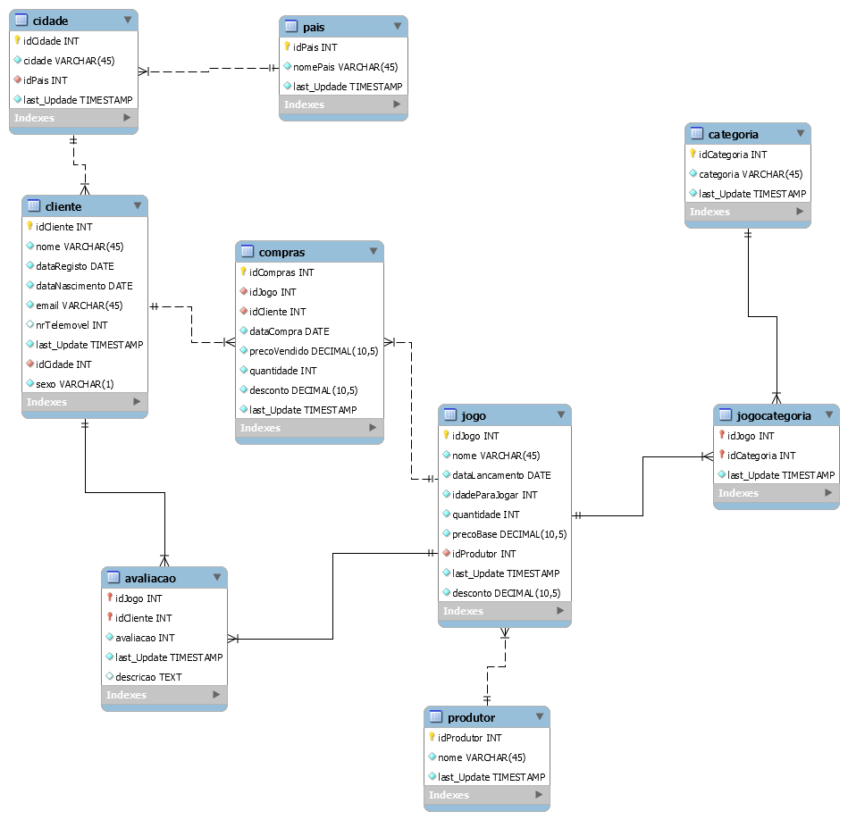
    - Transformação de relacionamentos e entidades em tabelas

Neste primeiro passo, é necessário derivar as entidades, relacionamentos e atributos considerados no modelo conceptual para as relações do modelo lógico. Foi usada a DDL (Database Definition Language), onde se descreve a composição de cada uma das relações, tendo por base as seguintes estruturas que se podem encontrar no modelo conceptual:
- Entidades Fortes
- Relacionamentos muitos-para-muitos
- Relacionamentos um-para-muitos
Para cada um dos pontos acima listados será descrito como foram abordados no contexto do problema de forma a derivar as relações e os relacionamentos alcançados no modelo.
- Entidades Fortes
Uma entidade forte é uma entidade que não depende da existência de outra entidade e que pode ser por si só formar uma chaves primárias com os seus atributos. No modelo desenvolvido todas as nossas entidades fortes são:
- Cliente (id, nome, nrTelemovel, sexo, cidade, email, dataRegisto, dataNascimento, pais)
Chaves Primárias: id
- Jogo(id, dataLancamento, quantidade, precoBase, nome, desconto)
Chaves Primárias: id
- Categoria (id, categoria)
Chaves Primárias: id
- Produtor (id, nome)
Chaves Primárias: id

- Relacionamentos muitos-para-muitos
Quando este tipo de relacionamentos acontece é criada uma nova relação que conterá todos os atributos que fazem parte do relacionamento. A nova relação terá uma cópia das chaves primárias das entidades que participam no relacionamento e funcionam como chaves estrangeiras. Uma dessas chaves ou mesmo as duas formarão a chave primária da nova relação ou ainda em combinações com outras atributos da nova relação. Desta forma surgem as seguintes relações:

- Cliente – Jogo
Resulta:
Avaliacao (idJogo, idCliente, avaliação, descrição)
Chaves Primárias: (idJogo, idCliente)
Chaves Estrangeiras: idJogo e idCliente
- Cliente – Jogo
Resulta:
Compra (idCompras, idJogo, idCliente, dataCompra, precoVendido, quantidade, desconto)
Chaves Primárias: (idCompras, idJogo, idCliente)
Chaves Estrangeiras: idJogo e idCliente
- Jogo – Categoria
Resulta:
Jogocategoria (idJogo, idCategoria)
Chaves Primárias: (idJogo, idCategoria)
Chaves Estrangeiras: idJogo e idCategoria

- Relacionamento um-para-muitos
Neste tipo de relacionamentos, a entidade de multiplicidade “muitos” fica com um novo atributo (chave estrangeiras) que é a chave primária representante da outra entidade. Temos no nosso modelo a seguinte.
- Jogo (id, dataLancamento, quantidade, precoBase, nome, desconto, idProdutor)
Chaves Primárias: (id)
Chaves Estrangeiras: idProdutor
- Produtor (id, nome)
Chaves Primárias: (id)
- Lista de Siglas e Acrónimos
BD Base de Dados
SO Sistema Operacional
BI Business Intelligence

